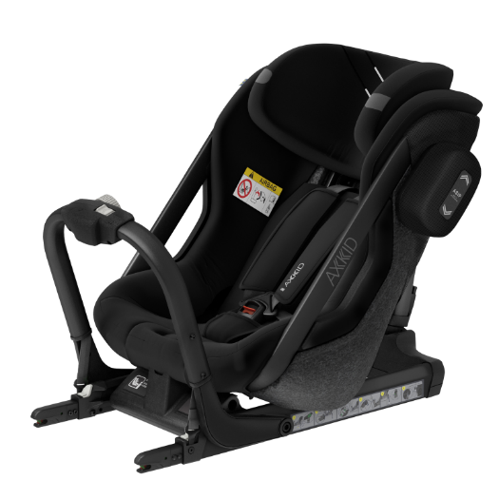

Datenblatt: Axkid One
Kurzbeschreibung/Besonderheiten:
Der Axkid One besticht durch sein neuartiges Konzept welches Design und Sicherheit verbindet. Die lange Nutzbarkeit bis 125 cm wird durch ein innovatives Laufschienensystem auf dem der Sitz in der Beinfreiheit variiert werden kann garantiert. Die Neigung lässt sich stufenlos an die Bedürfnisse Ihres Kindes anpassen.

Zulassung | ECE R 129 „i-Size“
Kindersitzgruppe(n) | -
Gewicht des Kindes | 0 bis 23 kg
Größe des Kindes | 61 bis 125 cm
Passform | -
Drehbarer Kindersitz | Nein
Einbau
Einbau rückwärtsgerichtet | Ja
Einbau vorwärtsgerichtet | Nein
Einbau mit dem Fahrzeuggurt | Nein
Einbau mit Isofix | Ja
Basisstation | -
Gewicht des Kindersitzes | 10 kg
Testergebnisse | - Dieser Reboarder hat den schwedischen Plus-Test bestanden (VTI Schweden)
Flugzulassung | Nein

